**素质奖励申请如何操作？**

1、首先，同学们需要登录学生管理系统，登录网址为https:// portal.zjyc.edu.cn/，用户名和密码为学校统一认证的登录账号和密码，或者微信扫一扫登录。

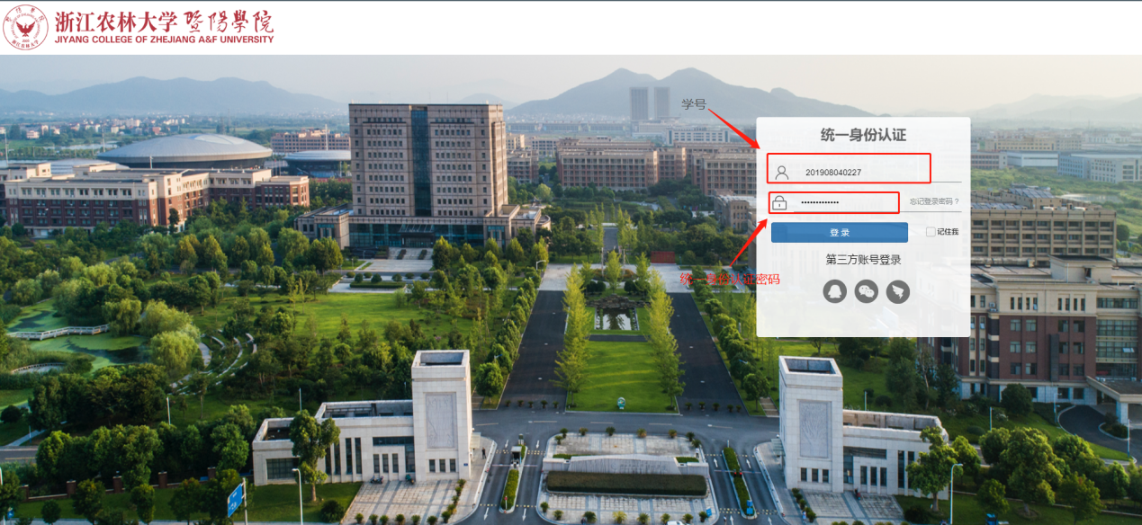

2、登录系统后，同学们可点击“服务中心”后在检索框查询“荣誉称号”。之后点击进入到申请页面。

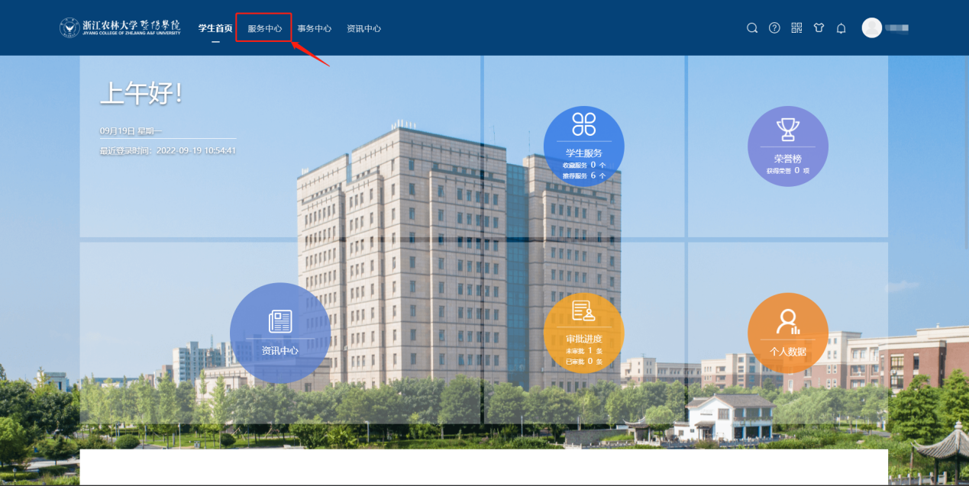

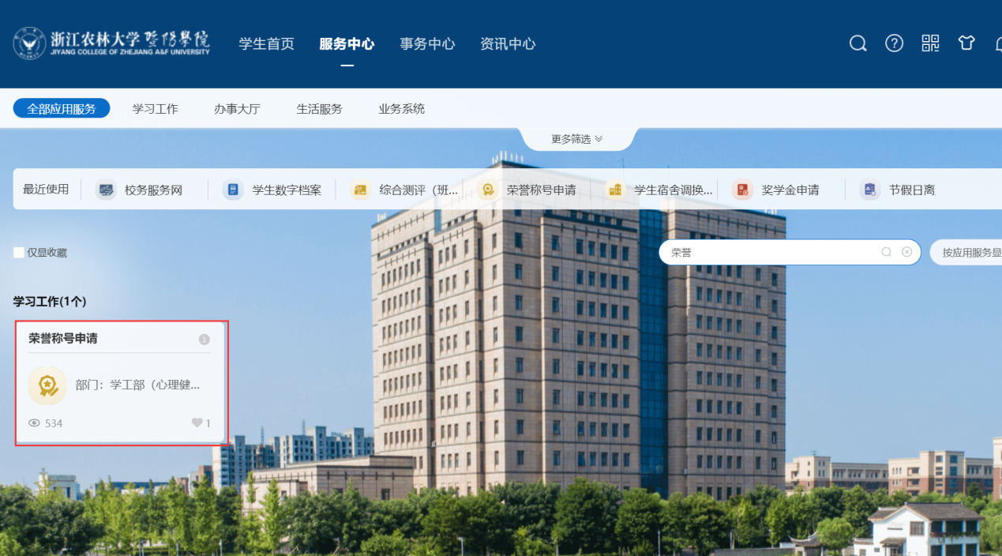

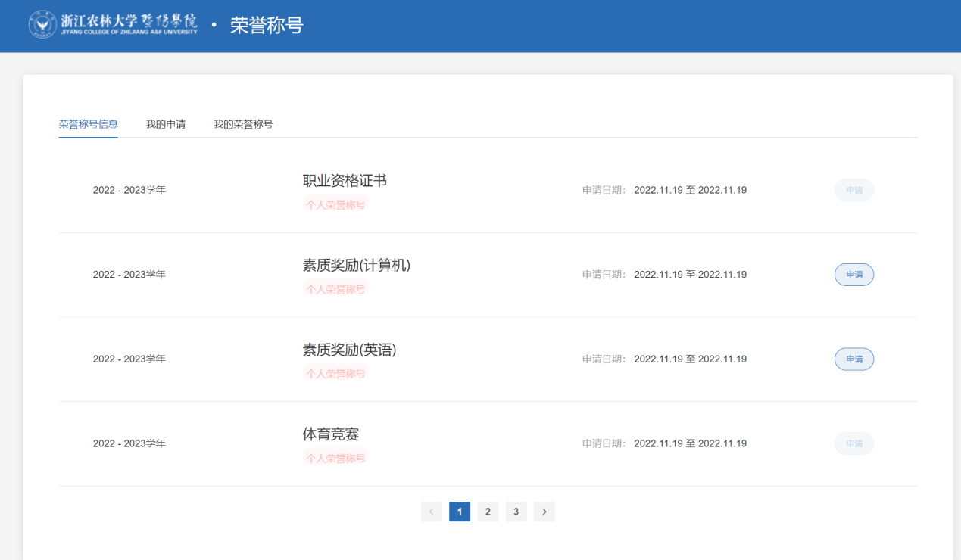

3、选择要申请的素质奖励，点击“申请”按钮，进入到申请页面

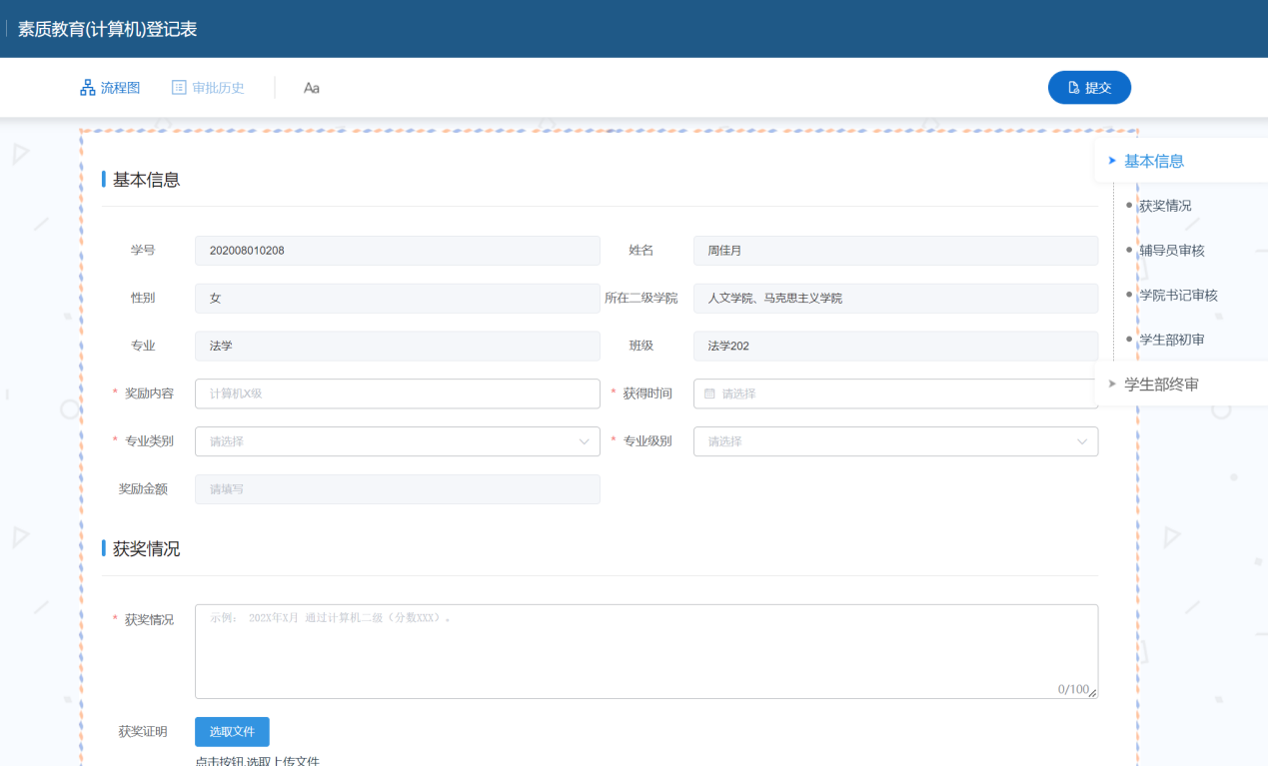

4、填写完申请信息后，点击“提交“按钮完成申请。

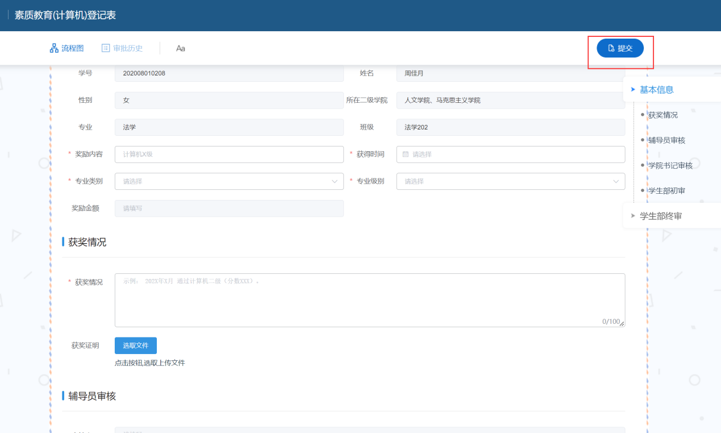

5、在“我的申请“里查询正在申请的素质奖励，我的荣誉称号里查询获得的素质奖励。

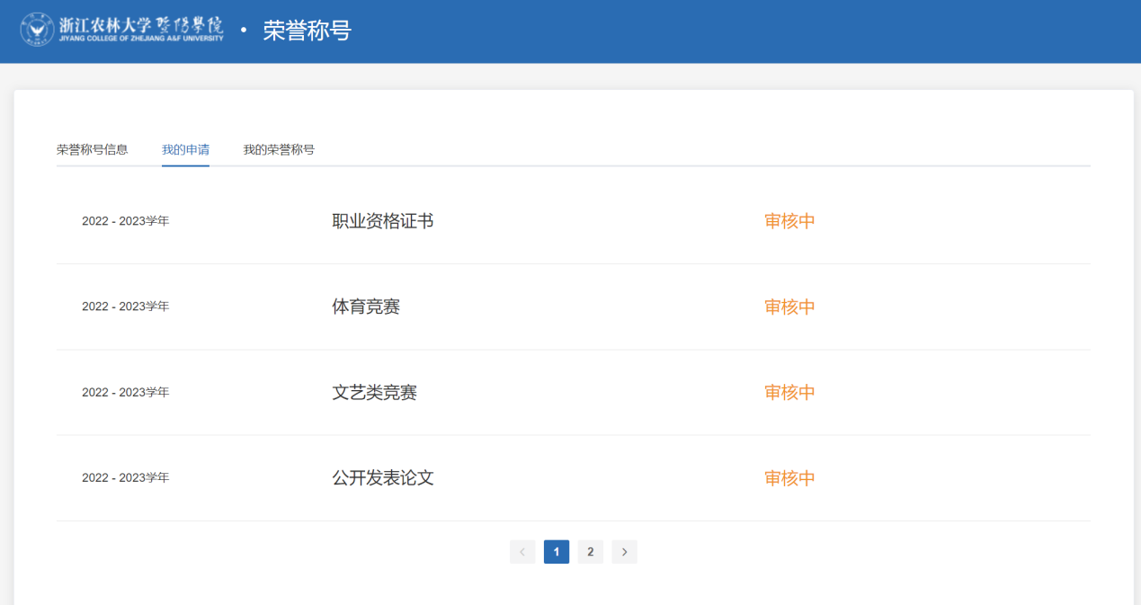

6、打印申请表：

点击需要打印的申请记录，进入到申请详情页面，在申请详情页面点击“打印”按钮完成打印。

